Higgsfield AI
힉스필드 연동 및 계정 관리 매뉴얼
Google 소셜 로그인 계정 기준 · API 키 발급 · MCP/SDK 연동 · 크레딧 관리

작성일: 2026년 8월 7일
버전 1.0

목 차

1. 개요

1.1 힉스필드란
힉스필드(Higgsfield AI)는 텍스트나 이미지를 입력받아 이미지·영상·음성 콘텐츠를 생성하는 생성형 AI 플랫폼입니다. 2023년 Alex Mashrabov와 Erzat Dulat이 설립했으며 본사는 미국 샌프란시스코에 있습니다. 자체 파운데이션 모델을 개발하기보다는 여러 외부 모델을 한데 모아 제공하는 애그리게이터 성격이 강하며, 그 위에 자체 제어 레이어와 프리셋을 얹어 사용성을 높이는 구조입니다.
주된 사용층은 숏폼 소셜 콘텐츠 제작자와 마케팅 팀이며, 웹·모바일 인터페이스 외에 개발자용 API와 MCP 서버를 함께 제공합니다.

1.2 서비스 도메인 구분
힉스필드는 목적에 따라 접속 주소가 다릅니다. 이 구분을 헷갈리면 API 키를 찾지 못하는 경우가 많으므로 먼저 정리합니다.

구분 | 주소 | 용도
메인 서비스 | higgsfield.ai | 웹 UI에서 직접 이미지·영상 생성
클라우드(개발자) | cloud.higgsfield.ai | API 키 발급, 사용량 조회, 크레딧 관리
API 키 페이지 | cloud.higgsfield.ai/api-keys | 키 생성·조회·폐기
MCP 서버 | higgsfield.ai/mcp | Claude 등 AI 클라이언트 연동 엔드포인트

참고 메인 서비스 계정과 클라우드 계정은 동일한 로그인 정보를 사용합니다. 같은 Google 계정으로 양쪽 모두 접속하면 됩니다.

1.3 이 문서의 범위
- Google 소셜 로그인 기반 계정 생성 및 관리 방법
- API 키 발급 절차와 자격증명(Key/Secret) 구조
- MCP 서버 연동, Python SDK 연동, REST 직접 호출 세 가지 연동 방식
- 크레딧·구독 관리 및 비용 통제
- 보안 수칙과 장애 대응

주의 힉스필드는 UI와 요금 정책 변경이 잦은 서비스입니다. 이 문서의 화면 구성이 실제와 다를 경우 공식 문서를 우선하시고, 특히 요금 관련 항목은 결제 전 반드시 현재 가격표를 확인하십시오.

2. 계정 생성 및 관리 (Google 소셜 로그인)

2.1 Google 계정으로 가입하기
힉스필드는 이메일, Google, Apple, Microsoft 계정으로 가입할 수 있습니다. 본 매뉴얼은 Google 소셜 로그인을 기준으로 합니다.
- 브라우저에서 cloud.higgsfield.ai에 접속합니다.
- 로그인 화면에서 "Continue with Google"을 선택합니다.
- Google 계정 선택 창이 뜨면 사용할 계정을 고릅니다. 업무용이라면 개인 Gmail이 아닌 회사 도메인 계정을 쓰는 편이 인수인계와 접근 통제 면에서 유리합니다.
- 권한 동의 화면에서 힉스필드가 요청하는 항목(이메일 주소, 프로필 기본 정보)을 확인하고 허용합니다.
- 가입이 완료되면 대시보드로 이동합니다. 별도의 비밀번호는 생성되지 않습니다.

알아두기 소셜 로그인으로 가입하면 힉스필드에는 비밀번호가 저장되지 않습니다. 즉 힉스필드 계정의 보안 수준은 연결된 Google 계정의 보안 수준과 같아집니다.

2.2 Google 계정 보안 강화
소셜 로그인 구조에서는 Google 계정이 탈취되면 힉스필드 계정과 그 안의 크레딧, 생성물, API 키까지 함께 노출됩니다. 다음 항목을 먼저 점검하십시오.

점검 항목 | 설정 위치 | 권장 사항
2단계 인증(2FA) | Google 계정 › 보안 | 반드시 활성화. 인증 앱 또는 보안 키 방식 권장
복구 이메일·전화 | Google 계정 › 보안 | 최신 정보로 유지
연결된 앱 확인 | Google 계정 › 데이터 및 개인정보 보호 › 서드파티 앱 | 힉스필드 연결 상태를 주기적으로 점검
로그인 기기 검토 | Google 계정 › 보안 › 기기 | 낯선 기기는 즉시 로그아웃

경고 개인 Gmail로 가입한 뒤 담당자가 퇴사하면 계정 회수가 사실상 불가능합니다. 팀 단위로 사용할 계획이라면 처음부터 조직 도메인 계정 또는 공용 관리 계정으로 가입하십시오.

2.3 계정 연결 해제 시 주의사항
Google 계정에서 힉스필드 접근 권한을 철회하면 로그인 수단이 사라집니다. 이메일 비밀번호를 따로 설정해 두지 않았다면 계정에 다시 들어갈 방법이 없어질 수 있습니다.
- 연결 해제 전에 힉스필드 설정에서 이메일 로그인 수단을 추가할 수 있는지 먼저 확인합니다.
- 발급해 둔 API 키는 별도 보관합니다. 계정 접근이 막히면 키 재발급도 불가능합니다.
- 생성한 결과물 중 보관이 필요한 항목은 미리 내려받습니다.

2.4 조직·팀 계정 운영
여러 명이 함께 사용할 경우 다음 원칙을 권장합니다.
- 결제 수단이 연결된 소유자 계정은 관리자 1~2인만 접근하도록 제한합니다.
- 개발자에게는 계정 로그인 정보 대신 용도별 API 키를 발급해 전달합니다.
- 키마다 이름을 명확히 지어 누가 어떤 용도로 쓰는지 추적할 수 있게 합니다.
- 인력 변동이 있을 때마다 해당 인원에게 발급했던 키를 폐기하고 재발급합니다.

3. API 키 발급

3.1 발급 절차
- Google 계정으로 cloud.higgsfield.ai에 로그인합니다.
- 필요 시 구독을 활성화합니다. 테스트 목적의 무료 티어와 운영용 유료 플랜이 구분되어 있습니다.
- 좌측 메뉴 또는 대시보드에서 API Keys 섹션으로 이동합니다. 주소를 직접 입력해도 됩니다: cloud.higgsfield.ai/api-keys
- "Create Key" 버튼을 눌러 새 키를 생성합니다.
- 키 이름을 용도가 드러나게 지정합니다. 예: higgsfield-prod-video, higgsfield-dev-test
- 생성 직후 표시되는 Key와 Secret 값을 즉시 복사합니다.

중요 API 키와 시크릿은 생성 직후 한 번만 전체 값이 표시됩니다. 창을 닫으면 다시 확인할 수 없고, 분실 시 폐기 후 재발급하는 방법밖에 없습니다. 또한 이 값이 노출된 화면은 절대 캡처하거나 공유하지 마십시오.

3.2 자격증명 구조
힉스필드는 API Key와 API Secret 두 개의 값을 함께 사용합니다. 두 값을 모두 갖춰야 인증이 성립하며, 하나만 설정된 상태로는 클라이언트 초기화 단계에서 오류가 발생합니다.

환경 변수 | 설명 | 비고
HF_API_KEY | API 키 식별자 | 단독 사용 시 오류
HF_API_SECRET | API 시크릿 | HF_API_KEY와 반드시 함께 설정
HF_KEY | 키와 시크릿을 콜론(:)으로 결합한 형식 | 위 두 개 대신 단독 사용 가능

공식 Python SDK는 자격증명을 환경 변수로만 읽습니다. 코드 안에서 인자로 직접 전달하는 방식은 지원하지 않으므로, 실행 환경에 변수를 주입하는 구조로 설계해야 합니다.

설정 예시
# 방식 1 — 분리형
export HF_API_KEY="your-api-key"
export HF_API_SECRET="your-api-secret"
# 방식 2 — 결합형
export HF_KEY="your-api-key:your-api-secret"

3.3 키 보관 원칙
- 키는 소스 코드에 직접 적지 않고 환경 변수 또는 .env 파일로 분리합니다.
- .env 파일은 반드시 .gitignore에 등록해 저장소에 올라가지 않도록 합니다.
- 운영 환경에서는 Kubernetes Secrets, Docker Secrets, 클라우드 시크릿 매니저 등 전용 저장소를 사용합니다.
- 브라우저에서 실행되는 프론트엔드 코드에는 절대 키를 포함하지 않습니다. 반드시 서버를 경유해 호출합니다.
- 개발용과 운영용 키를 분리해 사고 시 영향 범위를 좁힙니다.
- 분기마다 한 번씩 키를 교체하는 주기를 정해 두면 유출 시 노출 기간이 짧아집니다.

환경 변수의 한계 환경 변수는 해당 프로세스와 그 자식 프로세스에서 모두 조회할 수 있습니다. 다중 사용자 서버나 공용 CI 환경에서는 로그와 프로세스 목록을 통해 노출될 수 있으므로, 민감도가 높은 운영 환경에서는 실행 시점에 시크릿을 주입하는 방식을 권장합니다.

4. 연동 방법
힉스필드 연동은 크게 세 가지 방식이 있습니다. 목적에 맞는 방식을 선택하십시오.

방식 | 적합한 상황 | 난이도
MCP 서버 | Claude 등 AI 클라이언트에서 대화로 생성 요청 | 가장 쉬움
Python SDK | 스크립트·자동화 파이프라인 구축 | 보통
REST 직접 호출 | 언어 제약이 있거나 세밀한 제어가 필요할 때 | 보통

4.1 MCP 서버 연동
가장 간편한 방식입니다. API 키를 별도로 발급하지 않고 힉스필드 계정 인증만으로 연결됩니다. Claude에서 대화형으로 이미지·영상 생성을 요청할 수 있습니다.

연결 절차
- Claude 설정에서 커넥터 또는 MCP 서버 추가 메뉴로 이동합니다.
- 서버 URL에 다음을 입력합니다: https://higgsfield.ai/mcp
- 인증 화면이 뜨면 힉스필드 계정(Google 로그인)으로 승인합니다.
- 연결이 완료되면 대화창에서 바로 생성 요청을 할 수 있습니다.

사용 예시
- "야간 도쿄 네온 거리를 시네마틱하게 이미지로 만들어줘" — 적절한 모델을 자동 선택해 생성
- "제품 히어로샷 3종과 15초 숏폼 영상 4개를 만들어줘" — 모델 선택부터 작업 제출, 결과 URL 반환까지 자동 처리

장점 API 키 관리 부담이 없고, 키 유출 위험도 원천적으로 줄어듭니다. 소규모 제작 업무라면 이 방식만으로 충분한 경우가 많습니다.

4.2 Python SDK 연동

설치
pip install higgsfield-client
Python 3.8 이상이 필요합니다.

기본 사용 — 동기 방식
import higgsfield_client
# 요청 제출 후 결과가 나올 때까지 대기
result = higgsfield_client.subscribe(
'bytedance/seedream/v4/text-to-image',
arguments={
'prompt': 'A serene lake at sunset with mountains',
'resolution': '2K',
'aspect_ratio': '16:9',
'camera_fixed': False
}
)
print(result['images'][0]['url'])

SDK는 클라이언트 초기화 시점에 환경 변수를 읽어 자격증명을 확인합니다. 값이 없거나 한쪽만 설정된 경우 이 단계에서 예외가 발생합니다.

비동기 방식
여러 요청을 동시에 처리해야 한다면 AsyncClient를 사용하십시오. 기능은 동기 방식과 동일하며 동시성 모델만 다릅니다. 영상 생성처럼 응답이 느린 작업을 다량 처리할 때 성능 차이가 큽니다.

오류 처리
네트워크 문제, 인증 실패, 애플리케이션 오류가 발생하면 SDK는 HiggsfieldClientError 예외를 발생시킵니다. 예외 메시지에 API 응답에서 추출한 상세 정보가 포함되므로, 로그에 그대로 기록해 두면 원인 파악이 빠릅니다.
from higgsfield_client.exceptions import HiggsfieldClientError
try:
result = higgsfield_client.subscribe(app_id, arguments=args)
except HiggsfieldClientError as e:
logger.error("힉스필드 요청 실패: %s", e)
# 재시도 또는 대체 처리

4.3 REST 직접 호출
REST로 직접 호출할 때는 Authorization 헤더에 Bearer 토큰 형식으로 키를 담습니다. 인증이 없으면 서버는 401 Unauthorized로 응답합니다.
curl -X POST "https://cloud.higgsfield.ai/v1/..." \
-H "Authorization: Bearer $HF_API_KEY" \
-H "Content-Type: application/json" \
-d '{"prompt": "cinematic sunset over mountains"}'

요청 본문을 보내는 엔드포인트는 Content-Type을 application/json으로 지정해야 합니다. 정확한 엔드포인트 경로와 파라미터는 클라우드 대시보드의 API 문서를 참조하십시오.

웹훅 사용 시 주의
- HTTPS만 허용됩니다. 평문 http:// 주소는 거부됩니다.
- 같은 콜백이 중복 전달될 수 있으므로 request_id를 멱등성 키로 삼아 중복 처리를 방지해야 합니다.
- 핸들러는 몇 초 안에 200 OK를 반환해야 합니다. 응답이 계속 실패하면 이후 전달이 중단될 수 있습니다.

5. 크레딧 및 비용 관리

5.1 과금 구조 이해
힉스필드는 크레딧 기반으로 과금하며, 생성하는 콘텐츠의 종류·해상도·길이에 따라 소모량이 크게 달라집니다. 영상 생성은 이미지 생성보다 몇 배에서 수십 배까지 크레딧을 소모하므로, 파라미터를 확정하기 전에 소규모 테스트로 실제 소모량을 측정하는 편이 안전합니다.

비용 관련 유의 힉스필드는 프로모션과 요금제 변경이 잦고, 할인 조건이 복잡하게 얽히는 경우가 있습니다. 자동 갱신 구독을 결제하기 전에 갱신 주기와 해지 조건을 반드시 확인하고, 결제 내역을 주기적으로 점검하십시오.

5.2 사용량 모니터링
- 클라우드 대시보드에서 잔여 크레딧과 기간별 소모 추이를 확인합니다.
- 키별 사용량이 구분되면 어떤 워크로드가 비용을 많이 쓰는지 파악할 수 있습니다.
- 예상보다 소모가 빠르면 키 유출을 먼저 의심하십시오. 즉시 해당 키를 폐기하고 재발급합니다.

5.3 비용 통제 방법

통제 수단 | 적용 방법
개발/운영 키 분리 | 개발용 키에는 낮은 한도를 적용해 테스트 중 과다 사용을 차단
재시도 상한 설정 | 실패 시 무한 재시도를 막고 최대 횟수를 코드에 명시
해상도·길이 기본값 하향 | 테스트 단계에서는 저해상도·짧은 길이를 기본값으로 사용
배치 처리 전 검증 | 대량 생성 전 프롬프트 1건으로 결과 품질을 먼저 확인
결제 알림 설정 | 카드사 또는 결제 수단 측에서 사용 알림을 켜 둠

6. 보안 관리

6.1 키 유출 시 대응 절차
- 클라우드 대시보드 API Keys 페이지에서 해당 키를 즉시 폐기합니다.
- 동일한 권한으로 새 키를 발급하고, 연동된 모든 시스템의 설정을 교체합니다.
- 사용량 기록을 확인해 유출 이후 비정상 호출이 있었는지 점검합니다.
- 비정상 사용이 확인되면 힉스필드 지원팀에 문의합니다.
- 유출 경로를 파악해 재발을 막습니다. 저장소 커밋 이력, 스크린샷 공유, 로그 출력이 흔한 원인입니다.

공개 저장소에 키를 올린 경우 커밋을 되돌려도 이력에 남아 있으면 키는 이미 노출된 것으로 간주해야 합니다. 자동화된 스캐너가 공개 저장소를 상시 탐색하므로, 반드시 키를 폐기하고 새로 발급하십시오.

6.2 정기 점검 항목

주기 | 점검 내용
매주 | 크레딧 소모량이 예상 범위 안인지 확인
매월 | 사용하지 않는 API 키 정리, 결제 내역 확인
분기 | API 키 교체, Google 계정 연결 앱 및 로그인 기기 점검
인력 변동 시 | 해당 인원 관련 키 폐기 및 재발급, 계정 접근 권한 회수

7. 문제 해결

7.1 오류 코드별 대응

증상 | 원인 | 조치
401 Unauthorized | 키가 잘못되었거나 헤더 형식 오류 | 키 값 재확인, Bearer 접두어 및 공백 확인
403 Forbidden | 권한 부족 또는 구독 미활성 | 플랜 상태와 키 권한 확인
클라이언트 초기화 실패 | Key와 Secret 중 하나만 설정됨 | 두 변수를 모두 설정하거나 결합형(HF_KEY) 사용
빈 문자열 오류 | 환경 변수는 정의됐으나 값이 비어 있음 | 변수 값이 실제로 주입되는지 확인
429 Too Many Requests | 요청 한도 초과 | 요청 간격 조절, 지수 백오프 적용
크레딧 부족 | 잔여 크레딧 소진 | 대시보드에서 잔액 확인 후 충전

7.2 자주 겪는 상황

API 키 페이지를 찾을 수 없음
메인 서비스(higgsfield.ai)가 아니라 클라우드(cloud.higgsfield.ai)로 접속했는지 확인하십시오. API 키는 클라우드 쪽에만 있습니다.

Google 로그인이 계속 실패함
- 브라우저에서 여러 Google 계정에 동시 로그인한 상태라면 시크릿 창에서 다시 시도합니다.
- 조직 계정의 경우 관리자가 서드파티 앱 접근을 차단했을 수 있습니다. IT 담당자에게 문의하십시오.
- 브라우저 확장 프로그램(광고 차단기 등)이 인증 팝업을 막는 경우가 있습니다.

영어 인터페이스가 불편함
힉스필드는 기본 언어가 영어이며 한국어 로컬라이제이션을 별도로 제공하지 않습니다. 브라우저 번역 기능을 사용하되, 결제·요금 관련 화면은 번역 오류로 오해가 생길 수 있으므로 원문으로 확인하는 편이 안전합니다.

생성 결과가 기대와 다름
- 모델마다 잘 반응하는 프롬프트 스타일이 다릅니다. 같은 프롬프트로 여러 모델을 비교해 보십시오.
- MCP 방식은 모델을 자동 선택하므로, 특정 모델을 지정하려면 SDK나 REST로 직접 호출하는 편이 제어가 쉽습니다.

8. 부록

8.1 빠른 참조

항목 | 값
메인 서비스 | https://higgsfield.ai/
클라우드 콘솔 | https://cloud.higgsfield.ai/
API 키 페이지 | https://cloud.higgsfield.ai/api-keys
MCP 서버 URL | https://higgsfield.ai/mcp
Python SDK 설치 | pip install higgsfield-client
SDK 저장소 | https://github.com/higgsfield-ai/higgsfield-client
인증 헤더 형식 | Authorization: Bearer YOUR_API_KEY

8.2 초기 설정 체크리스트

단계 | 확인 사항 | 완료
1 | Google 계정으로 클라우드 가입 완료 | ☐
2 | Google 계정 2단계 인증 활성화 | ☐
3 | 구독 플랜 선택 및 결제 수단 등록 | ☐
4 | API 키 생성 및 안전한 위치에 보관 | ☐
5 | 환경 변수(HF_API_KEY / HF_API_SECRET) 설정 | ☐
6 | .gitignore에 .env 등록 확인 | ☐
7 | 테스트 호출로 연동 정상 동작 확인 | ☐
8 | 크레딧 소모량 측정 및 예산 기준 수립 | ☐
9 | 개발용·운영용 키 분리 | ☐
10 | 키 교체 주기 및 담당자 지정 | ☐

8.3 문서 관리
이 매뉴얼은 2026년 8월 기준으로 작성되었습니다. 힉스필드는 기능과 요금 정책 변경이 잦으므로, 다음 시점에 내용을 갱신하는 것을 권장합니다.
- 힉스필드가 새로운 모델이나 API 버전을 출시했을 때
- 요금제 또는 크레딧 정책이 변경되었을 때
- 사내 연동 구조나 담당자가 바뀌었을 때

9. 참고 자료 — API 키 발급 화면 실례
아래 화면은 일레븐랩스(ElevenLabs)에서 API 키를 발급하는 과정을 캡처한 것입니다. 힉스필드와 서비스는 다르지만, 개발자 메뉴에서 키를 만들고 권한을 지정한 뒤 한 번만 표시되는 값을 복사하는 흐름은 두 서비스가 동일합니다. 실제 화면이 어떻게 생겼는지 감을 잡는 용도로 참고하십시오.

9.1 개발자 메뉴 진입
좌측 사이드바 하단의 "더 많은 도구"를 펼치면 개발자(Developers) 메뉴가 나타납니다. 대부분의 서비스가 이처럼 일반 사용자 메뉴와 개발자 메뉴를 분리해 두고 있으며, API 키는 개발자 영역에만 존재합니다.
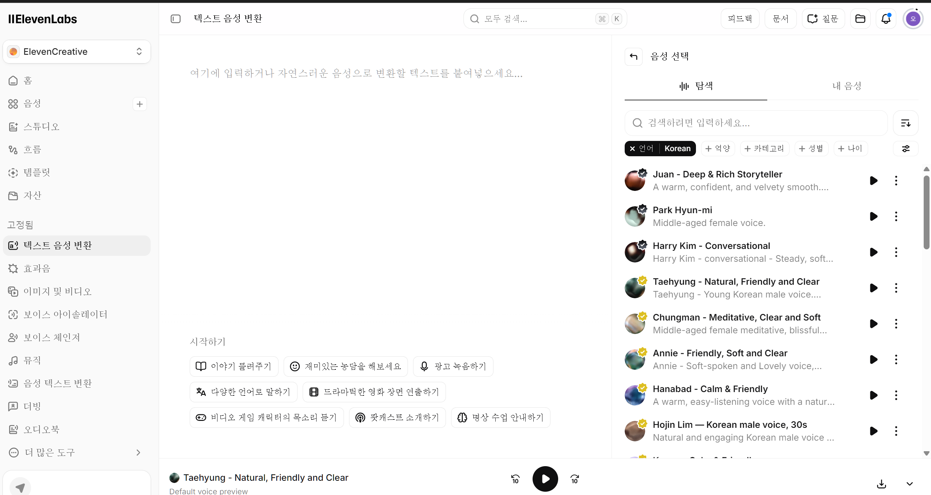
그림 9-1. 서비스 메인 화면. 좌측 하단 "더 많은 도구"에서 개발자 메뉴로 진입한다.

9.2 키 이름과 사용 한도 설정
키 생성 창에서는 이름, 만료 기간, 사용 한도를 먼저 지정합니다. 이름은 용도가 드러나게 짓는 것이 좋습니다. 나중에 어떤 키가 어디에 쓰이는지 추적할 수 있어야 폐기 판단이 쉬워집니다.
사용 한도는 크레딧 소진 사고를 막는 1차 방어선입니다. 사용량 기반 과금을 쓰는 경우 반드시 상한을 지정하십시오.
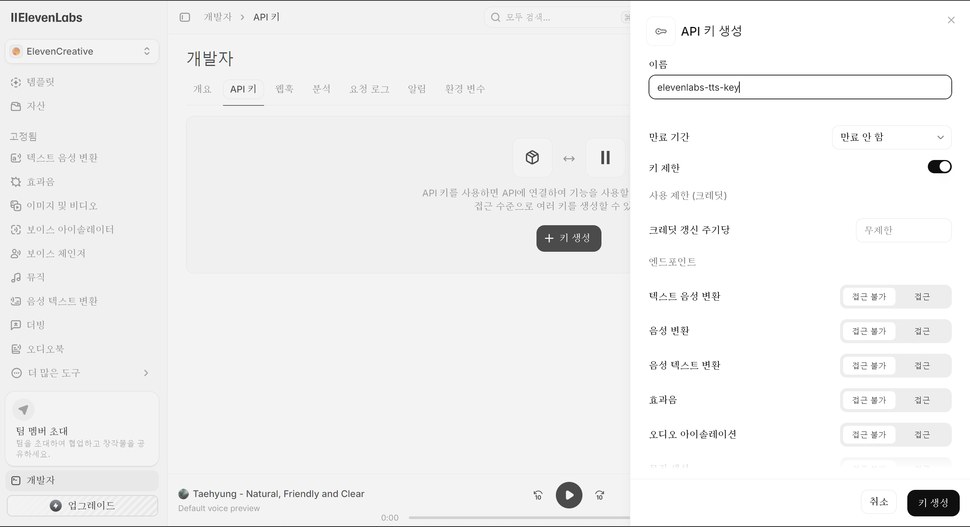
그림 9-2. 키 이름·만료 기간·크레딧 한도 및 엔드포인트별 권한 설정 화면.

9.3 권한(스코프) 세부 지정
권한은 최소한으로 부여하는 것이 원칙입니다. 음성 합성만 사용할 계획이라면 텍스트 음성 변환과 음성 목록 읽기 권한만 열고 나머지는 접근 불가로 둡니다. 권한은 생성 후 수정할 수 없으므로, 이 단계에서 신중하게 결정해야 합니다.
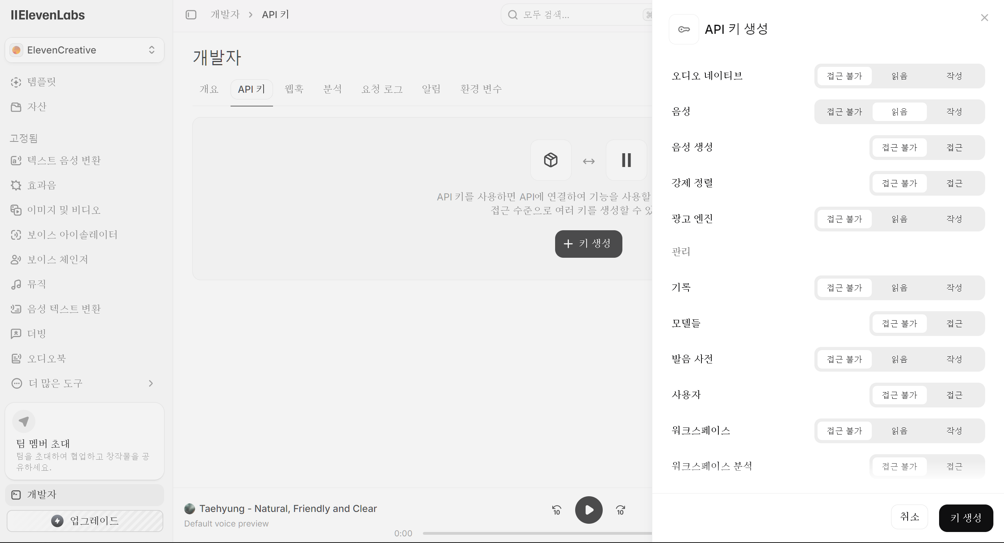
그림 9-3. 항목별 접근 불가 / 읽음 / 작성 권한 지정. 사용하지 않는 항목은 닫아 둔다.

최소 권한 원칙 키가 유출되더라도 권한이 좁으면 피해 범위가 제한됩니다. "나중에 필요할지 모르니 전부 열어두자"는 판단이 사고를 키웁니다.

9.4 생성된 키 확인 및 보관
키 생성이 완료되면 값이 화면에 표시됩니다. 안내 문구에도 나와 있듯 이 값은 다시 표시되지 않으므로, 창을 닫기 전에 반드시 복사해 안전한 곳에 보관해야 합니다.
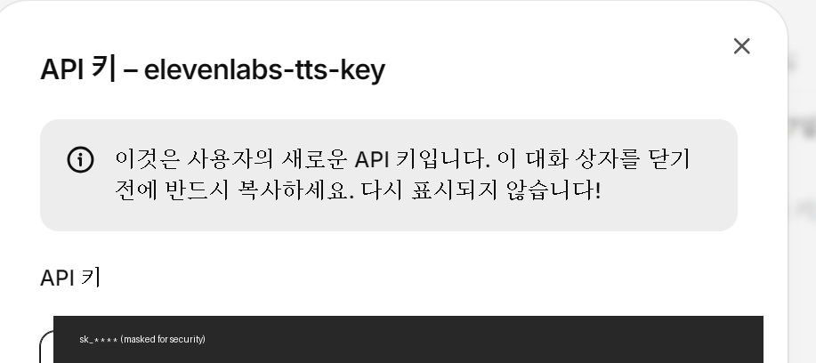
그림 9-4. 생성 완료 화면. 보안상 실제 키 값은 가려서 표시했다.

캡처 금지 키가 표시된 화면은 절대 스크린샷으로 남기지 마십시오. 캡처 이미지가 메신저·문서·클라우드 동기화 폴더를 통해 의도치 않게 퍼지는 사고가 가장 흔한 유출 경로입니다. 위 그림처럼 문서에 남겨야 할 경우에는 반드시 키 부분을 가린 뒤 사용하고, 이미 노출된 키는 폐기 후 재발급하십시오.

문서 끝

